Revolution Arc Flash Harness with Suspension Loops by Miller - Fall Protection Stop Use

Destruction Proof Instructions

Read me first
This covers all the steps required to review manufacture date and remove labels if the material has been affected. Do not remove the labels unless you are 100% sure that the material was produced between the indicated dates.

Lire attentivement
Soyez sûr à 100% que votre équipement a été fabriqué dans les dates mentionnées avant de retiré l'étiquette. Ce document montre les étapes nécessaires pour vérifier la date de fabrication et comment retirer les étiquettes, si votre équipement est touché par cet avis.

- Locate the label and review if the material was manufactured from June 30, 2020 and June 28, 2021
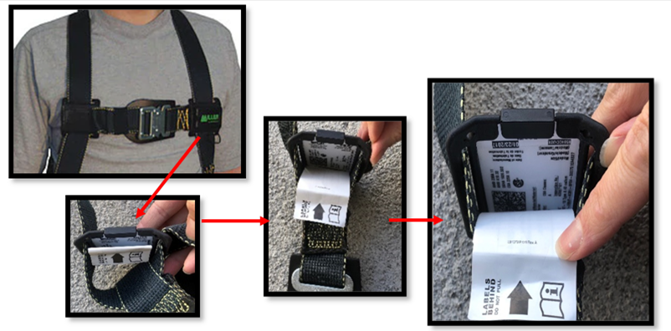
The manufacture date will be found in the label: La date de fabrication sera indiquée sur l'étiquette:
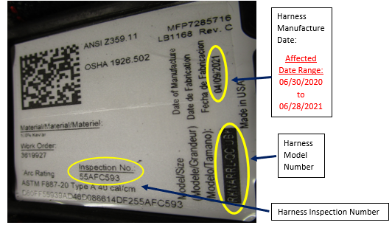
- If the label states the product was manufactured June 30, 2020 and June 28, 2021, remove the label by cutting the squares as the picture shows:
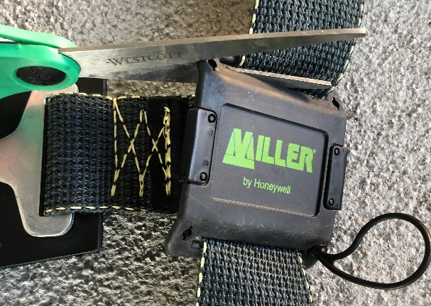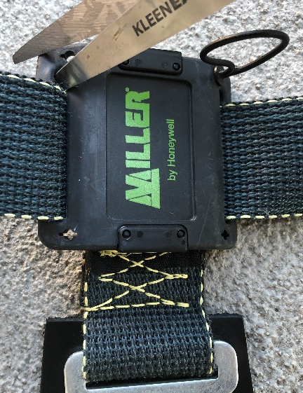
- Take photos of each removed label as proof of destruction that the harness can no longer be used and save to attach to documentation submittal e-mail.
Prendre une photo de chaque étiquette retirée comme preuve de destruction que le harnais ne peut plus être utilisé et joindre cette photo au courriel de soumission de documents.

Please use the below picture as an example.
Utilisez la photo ci-dessous à titre d'exemple.

Close-up of destroyed/removed label depicting product information. Plan rapproché de l'étiquette détruite / retirée contenant les informations sur le produit.
